Outsourcing user stories

# Opdracht planner app

**Functionaliteit applicatie:**

Met deze applicatie kan een slecht georganiseerde planner een betere grip krijgen op alle taken die de gebruiker moet uitvoeren.

De gebruiker is in staat om taken toe te voegen, verwijderen en te voltooien.

Hierbij moet de volgende user story worden geimplementeerd:

**"De slecht georganiseerde planner wil prioriteiten aan taken kunnen geven, zodat de belangrijkste taken bovenaan staan."**

Hierbij is het belangrijk dat de positie van taken in de front-end verplaatsbaar zijn, en dat deze positie wordt vastgehouden door deze als prioriteit waarde naar de back-end te sturen.

In de back-end wordt deze prioriteit samen met de taak opgeslagen in de database.

# Reflectie outsourced user story implementatie

De user story is correct en naar verwachting geïmplementeerd. Er waren geen merge conflicts, en na het mergen van de user story was het volledig functioneel binnen de applicatie.

Ook de communicatie is goed verlopen. Eerst hebben wij een meeting gehad waarin de opdracht met de te implementeren user story aan elkaar is gepresenteerd. Hierna hebben we ook duidelijk gecommuniceerd wat we van elkaar verwachten. Hierdoor zijn er in de tussentijd ook geen onduidelijkheden geweest.

Nadat de functie is geïmplementeerd en een merge request is aangemaakt, is er ook wat communicatie geweest op Github voor de merge request:

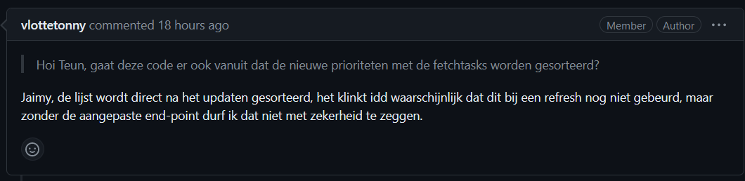

De conclusie is dat de user story volledig naar verwachting en netjes is geïmplementeerd.

# Reflectie uitgevoerde opdracht

Naast mijn eigen user heb ik ook een user story van een ander project geïmplementeerd.

De functionaliteit van dit project is om .epub bestanden naar een e-reader te sturen zodat de gebruiker hier makkelijk toegang toe heeft. De user story is als volgt:

**“Als e-reader lezer wil ik mijn EPUB bestand kunnen uploaden via de webinterface, zodat ik hem eenvoudig op mijn e-reader kan downloaden”**

Deze user story is voor mij meteen duidelijk. En dus wist ik ook welke stappen ik hiervoor moest ondernemen. In het project stond zowel in de front-end als back-end goede documentatie zodat ik zelfstandig het project kon opstarten en koppelen aan mijn eigen database voor de development.

Het project zelf had ook een georganiseerde structuur waarin ik meteen wist waar ik mijn componenten kon plaatsen en waar ik ze kon aanroepen voor het gebruik. Ook het koppelen van mijn componenten aan de bestaande code werkte zonder problemen.

Nadat de user story was geïmplementeerd heb ik deze in een aparte branch gepushed naar de repository. Vervolgens heb ik een merge request aangemaakt zodat de project owner de code kon controleren. Daarna heb ik nog feedback gekregen waarin duidelijk was dat alles naar behoren is geimplementeerd:

